MINISTERUL TINERETULUI ŞI SPORTULUI AL REPUBLICII MOLDOVA
UNIUNEA ARTIŞTILOR PLASTICI DIN REPUBLICA MOLDOVA
CENTRUL EXPOZIŢIONAL "CONSTANTIN BRÂNCUŞI" UAP

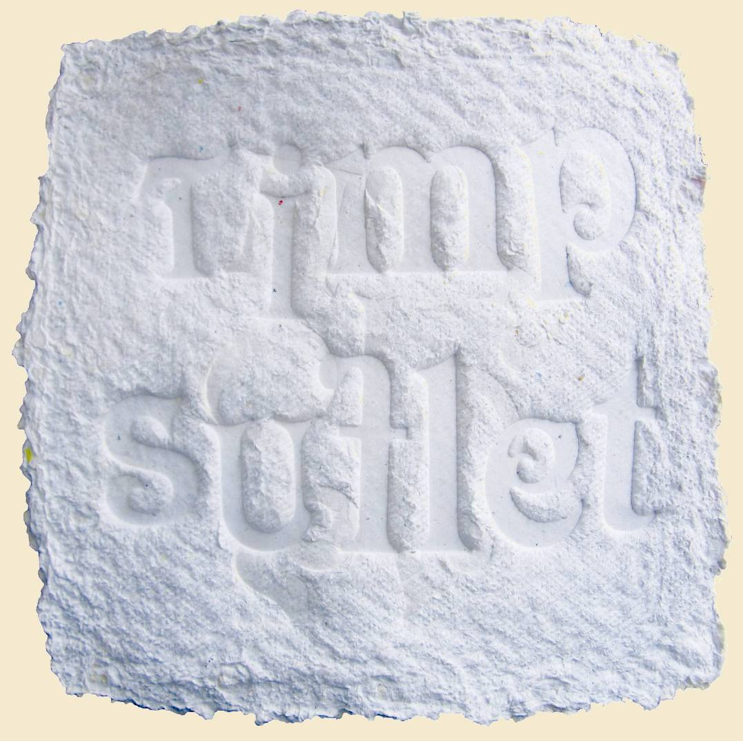

Ciorici Viorica, 1988: Puterea literei:Timp – suflet, componentă din compoziţia Carte obiect, hârtie manuală, 230 × 240 mm, 2011. Distinsă cu Premiul Tineretului şi Sportului al RM. Foto © Oleg Cojocari

NOI: TINERETUL CREATOR

EXPOZIŢIE-CONCURS DE ARTĂ CONTEMPORANĂ
feb. 23 – 09 mart. 2012 // Vernisaj – Joi 23 feb. 2012, ora15:00

CENTRUL EXPOZIŢIONAL "CONSTANTIN BRÂNCUŞI"
Bd. Ştefan cel Mare şi Sfânt nr. 3, Chişinău
www.arta.md

